电机测试系统如何完美轴对中？
来源：互联网
电机测试系统是一个轴与轴“对视”——轴对中的过程，与我们人类找一个合适的人其实非常类，那具体是怎么样类似呢？
首先，我们人类牵手了，对视了，也有看错人的时候；那么对于轴对中来说，也就有对不准的时候。我们先有图有真相的看看，什么才是对准了？
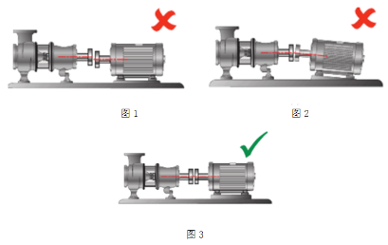
然而，有人会问，它只是个机器，没有对中没关系吧？我们可以想一想，如果遇到不对的人行不行？会不会吵架，甚至大打出手？会不会难过，疯狂发泄？会不会觉得都要被气的折寿了不少？
所以，轴对中是一定要的！否则，轴与轴也会“大打出手”，轴的联轴节处会有力产生，轴承会过早地发生损坏；另外，轴也会“难过”，增大联轴节的摩擦,使机器的能源使用效率显著下降,运营成本提高。由于设备不对中会对转轴密封产生特别严重的影响,目前 市场上更换密封的价格有时是一个泵的价格的20%；还有，机器也会“折寿”，由于不对中所产生的额外的力,会使转轴发生往复移动,这样也会显著地缩短机器的寿命。
当然，如果我们找到了对的人，一生可能会比想象中更加幸福，而完美的轴对中也是可以减少能量损失高达15%，甚至更多；
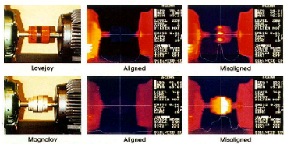
图4
良好的对中能极大的减少运营成本、大大提高工作效率。总之，良好的轴对中，就像是找到了良人。
在现代社会，判断找对人的方法肯定是很多，比如说通过星座，血型，抑或是看看身高，年龄，工作地点，未来规划，或者直接试一试性格能不能在一起。那么对中的方法其实也一样，至少就有一下三种：直尺、百分表法、激光对中三种方法。
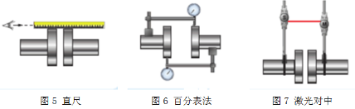
直尺法更像是我们找另一半的时候匹配星座和血型。为什么这样讲呢？因为，这种星座血型是两个固定的数据，匹配起来非常简单，也非常迅速；而直尺法也是这样，在效率上非常高。但是毋庸置疑，这种匹配星座和血型的方法，真的不一定准……同样，直尺法在对中的精确性也相对较低。
然后根据身高，年龄，工作地点，未来规划找另一半的方法，就与对中里的表分表分很相似。这种放大需要的数据很多，而且对比起来真的很麻烦，还有变动的可能，效率相对较低。当然这种方法也会更加准确一些，无论是找人，还是对中。
最后，人与人可以试试在一起，判断彼此性格以及其他是不是合适，这个就与激光对中法非常接近了。激光对中法也需要数据，电脑进行运算，同样，判断对方是不是良人，也需要很多数据，用大脑去思考对错。虽然在效率上没有特别的优势，但是准确性十分高。同时呢，这样的方法可以降低能耗，提高生产率；就像用心感受出来的人才能更幸福的走向未来。
下面是解开这个高大上的激光对中法。
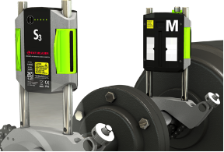
图8
1、准备。安装激光对中仪，并按照指示输入数据；
2、粗调。按照指示粗调；
3、旋转。至3、6、9点钟方向读取数据；
4、动态调整。根据仪表动态数据指示进行调整。
这个方法使用激光对中仪实现高精度共线校准，激光对中系统的精度高、重复性、稳定性好。
最后的最后，还有一点找良人与良好对中是非常相似的，这个过程都需要：
1、有很多“数据”要计算；
2、成功是来源于经验和缘分；
3、会经过多次的尝试；
国内ZLG致远电子是用激光对中法完成MPT电机测试系统的轴与轴的“对视”，整个机械对中安装精度≤25μm，这样的系统能够更好的发回性能，使整个电机测试过程更加安全可靠，效率更高。

